一年级数学看图列式专项练习（一）
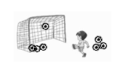
2023.12
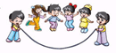
1. 2.

□+□=□ □-□=□
□+□=□ □-□=□
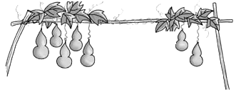
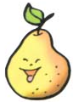
3． 4.

□○□=□ □○□=□
□○□=□ □○□=□
□○□=□ □○□=□
□○□=□ □○□=□
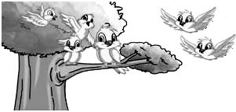
5. ▲ ▲ ▲ ▲ ▲ 6.
▲ ▲ ▲ ▲ ▲

10-□○□=□ □+□+□=□
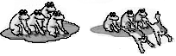
7. 8.

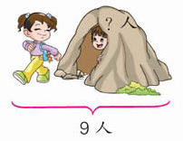
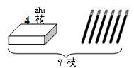
7－□＋□＝□ □○□○□＝□
9. 10.

□○□=□ □○□=□

一（ ）班 姓名 等第

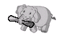
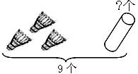
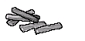
11. 12.

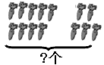

□○□=□ □○□=□
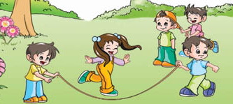
13. 原来有3人在跳绳，
又来了（ ）人，
一共有 人。
□○□=□
14.
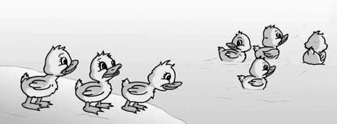
原来有（ ）只鸭，
游走了( )只，
只。
□○□=□

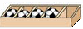
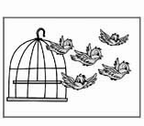
15. 16.

□－□=□ □○□=□

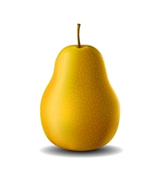
17.

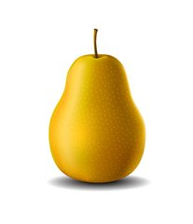
（1） 和 一共有 个。
（2） 和 一共有 个。

